

УЧАСТИЕ В БЛАГОТВОРИТЕЛЬНОСТИ

Совместно с благотворительным фондом на «Крыльях добра» Власова Марина Павловна со своими единомышленниками и коллегами ДОУ посещает детские приюты города Екатеринбурга.

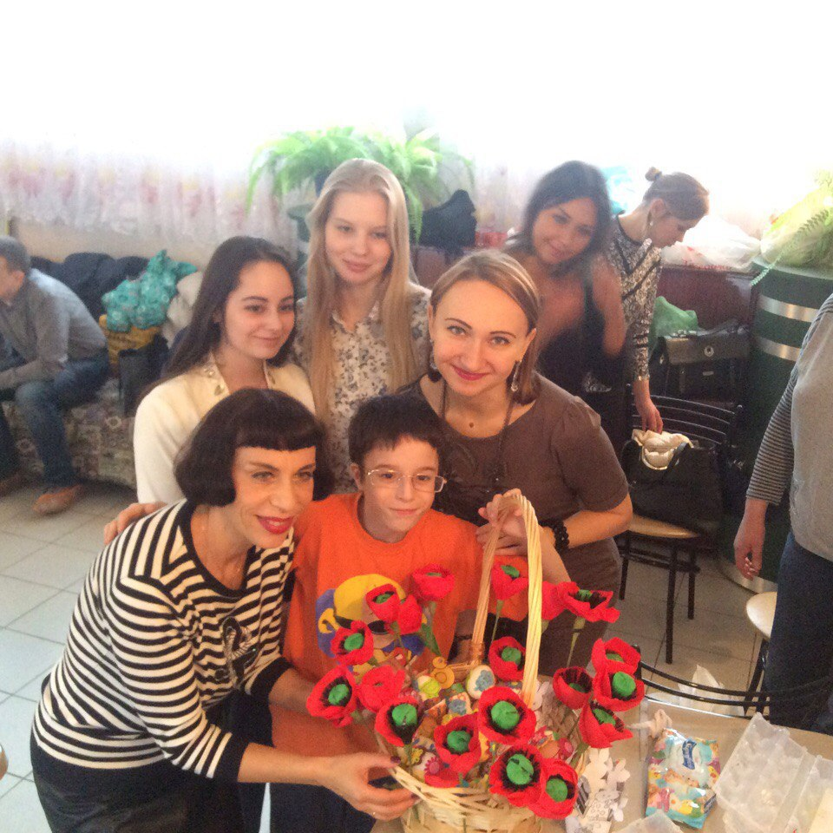
С детьми, оставшимися без попечительства родителей, проводят мастер - классы, спортивные соревнования, новогодние елки. Несколько раз в год проводят различные мероприятия для детей.

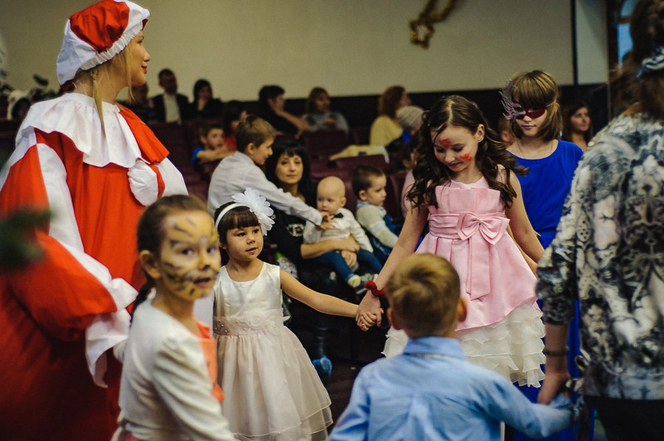

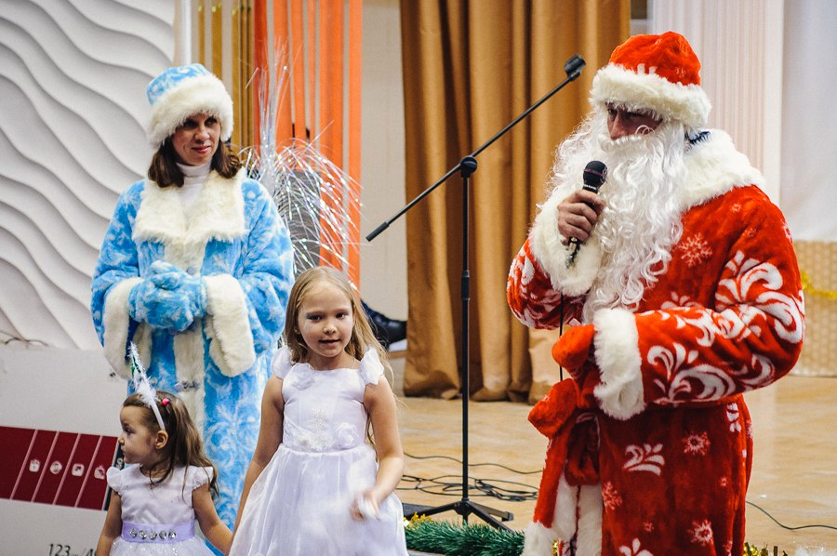

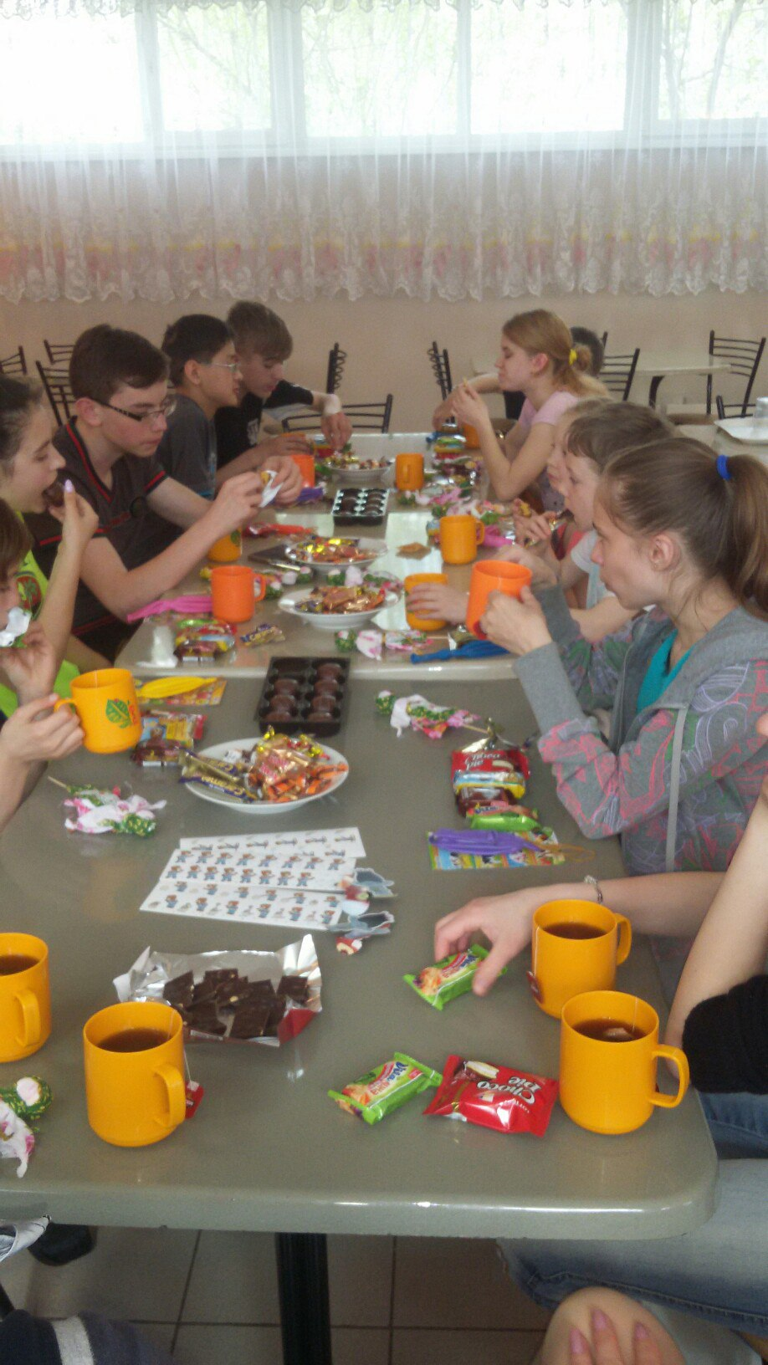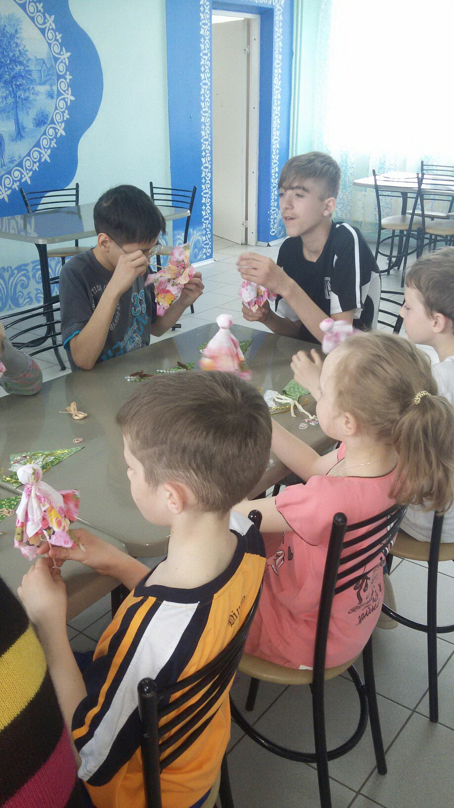

Вместе с детишками изготавливают новогодние игрушки, подарки на светлый праздник Пасху, устраивают чаепитие, проводят тематические викторины, дарят подарки.

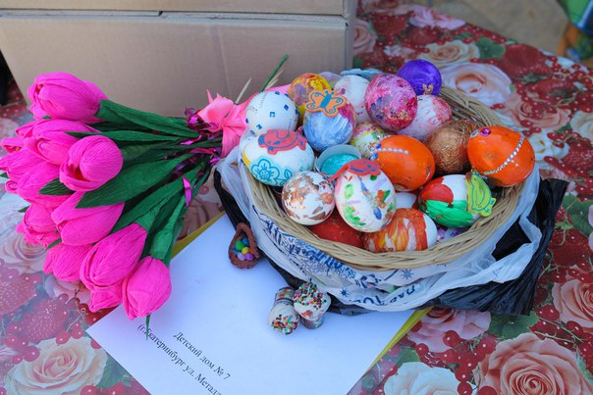
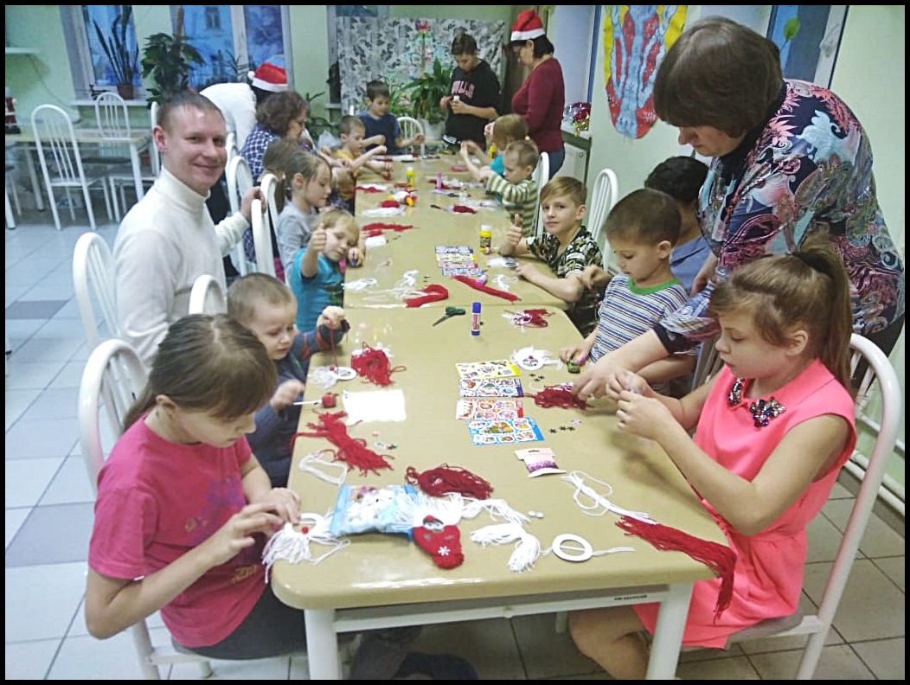

Конечно же, детки очень рады каждому приезду гостей и взамен дарят свое тепло и улыбки.

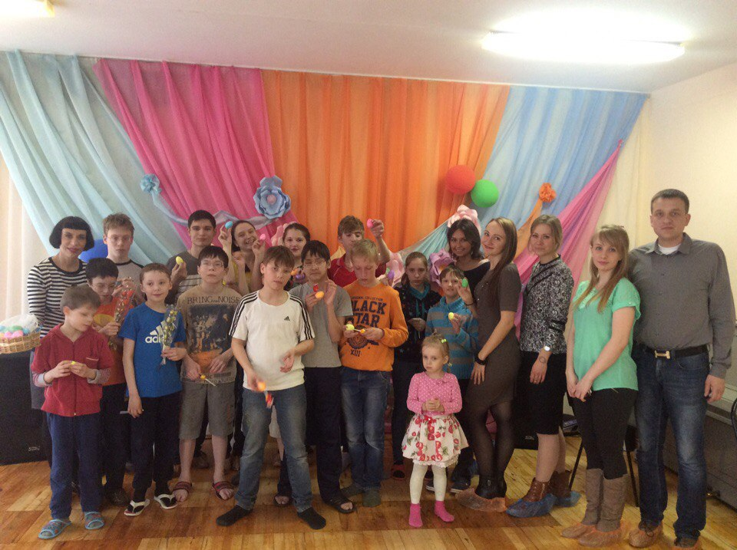

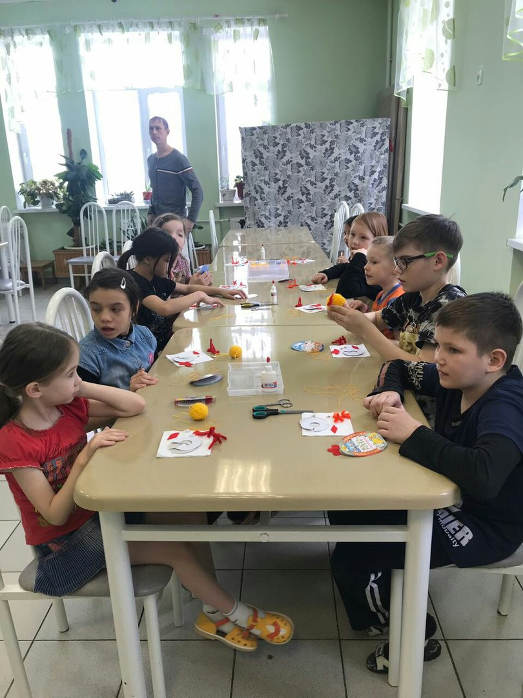

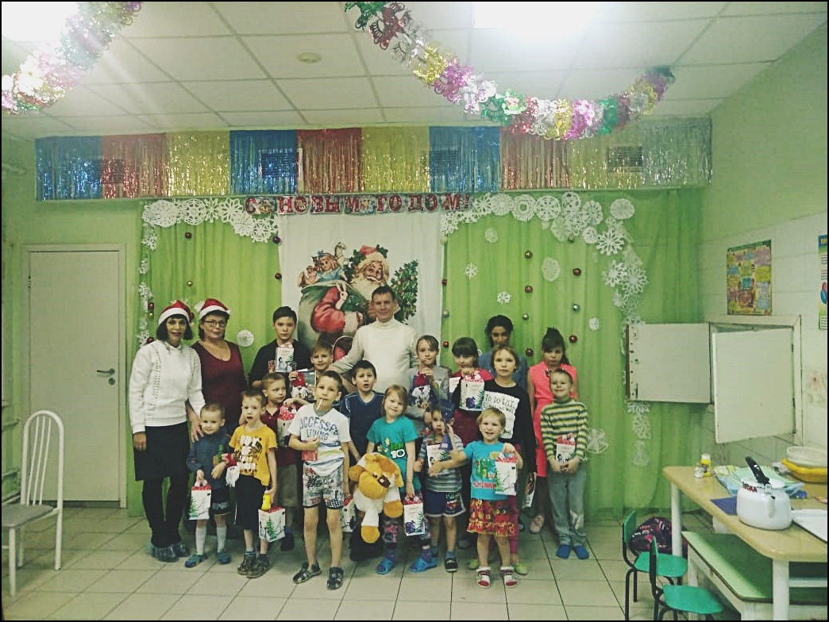

Каждый ребенок окружен помощью, вниманием и добротой.

